ДЕРЖАВНИЙ УНІВЕРСИТЕТ ІНФОРМАЦІЙНО-КОМУНІКАЦІЙНИХ ТЕХНОЛОГІЙ

Кафедра Комутаційних систем

Методичне керівництво та завдання до лабораторної
роботи з дисципліни

«СИСТЕМИ КОМУТАЦІЇ ЕЛЕКТРОЗВ’ЯЗКУ» Ч.ІІ

ДОСЛІДЖЕННЯ КОМУТАЦІЙНИХ ПОЛІВ ТИПІВ
«Ч-Ч» ТА «Ч-П-Ч» СИСТЕМИ МТ-20/25

КИЇВ – 2009
Методичне керівництво для виконання лабораторної роботи з дисципліни «Системи комутації електрозв’язку» ч.ІІ

Для студентів денної та заочної форми навчання

Доц. каф. КС
Сторчак Каміла Павлівна

Методичне керівництво

Розглянуто та затверджено на засіданні кафедри КС
Протокол № 1 від 13 жовтня 2009 р.
ЛАБОРАТОРНА РОБОТА

ДОСЛІДЖЕННЯ КОМУТАЦІЙНИХ ПОЛІВ ТИПІВ "Ч - Ч" ТА «Ч-П-Ч» СИСТЕМИ МТ-20/25
МЕТА: Вивчити принципи побудови з'єднувального шляху в ЦКП АТСЕ МТ – 20/25 структури "Ч - Ч".
I ОСНОВНІ ПОЛОЖЕННЯ
Дана система розроблена фірмою Alcatel. Вона може використовуватися в якості кінцевої, транзитні станції.
Ємність станції від N = 768÷20000АЛ;
Кількість з’єднувальних трактів N = 32÷2048 ІКМ-ліній.
Дана система може працювати спільно з будь-якими типами станцій АТСК, АТСДШ, „Квант”, „Кварц”, „Істок” та з цифровими системами. Принцип керування в МТ-20/25 – децентралізований (окрім основного обчислювального комплексу використовуються допоміжні обчислювальні мікропроцесори).
Структура комутаційного поля:
- якщо 32 ÷ 512 ІКМ - ліній, то „Ч-Ч”;
- якщо 512 ÷ 2048 ІКМ - ліній, то „Ч-П-Ч”.
Обслуговуване питоме навантаження:
Ун = 150 ÷ 2000 Ерл.
Питоме навантаження на 1 абонентську лінію:
Ун _{ал} = 0,1 Ерл.
Питоме навантаження на 1 з'єднувальну лінію:
Ун _{сл} = 0,8 Ерл.
Постійне живлення 60В, вторинне - 5÷10В.
Призначення блоків:
URI – обладнання підключення з’єднувальних ліній. Забезпечує концентрацію 30 з’єднувальних ліній в один ІКМ - тракт. В нього включаються 2,3 і 4 – провідні фізичні з'єднувальні лінії.
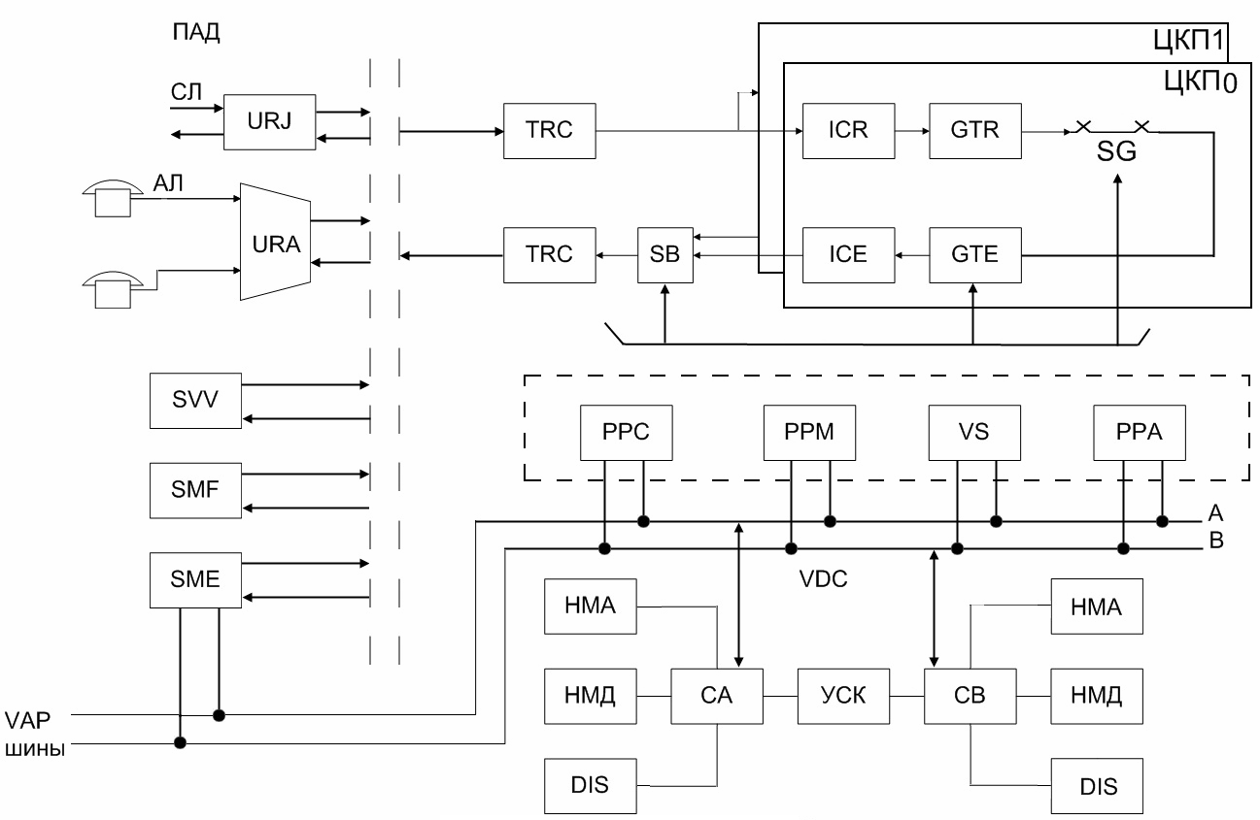
Рисунок 1 - Структурна схема системи МТ-20/25
URA – обладнання підключення абонентських ліній. Ємність одного концентратора складає 768 абонентських ліній. Він може бути місцевим та віддаленим.
Пристрій обробки складається з 3-х типів сигналерів:
SVV – система сигналізації, що працює по виділеному 16 каналу в ІКМ-30/32, обробляє лінійні і регістрові імпульсні сигнали. Сигнали сигналізації через шини поступають на комплекс керування;
SMF – багатоканальний сигналер, що обробляє частотні сигнали, працює за частотним кодом "2 з 6";
SME – пристрій тестування АЛ і ЗЛ, включаючи телефонні апарати. По АЛ визначає опір, ємність, загасання і інші параметри.
TRC – інтерфейс прийому і передачі. Забезпечує узгодження ПАД з комутаційним полем. Інформація в ІКМ лініях передається кодом HDV-3, а електронні елементи станції працюють з двійковими сигналами, тому вхідні і вихідні лінії включаються в TRС, де здійснюється перетворення коду HDV-3 у бінарний і назад.
SB –перемикач напрямків (гілок). Їх 2, тому ЦКП також 2.
IRC – інтерфейс прийому. Здійснює синхронізацію, мультиплексування 32 ІКМ ліній, послідовно - паралельне перетворення сигналу.
IRE – інтерфейс передачі. Забезпечує демультиплексування і паралельно - послідовне перетворення.
GTR – блок часової комутації прийому. Призначений для перенесення інформації з одного часового каналу в іншій.
GTE – блок часової комутації передачі.
SG – блок просторової комутації.
PPC – пристрій пасивного контролю організованого сполучного тракту. Автоматично контролює з'єднання.
PPM – пристрій маркування комутаційного поля станції, призначений для організації з’єднувального тракту в комутаційному полі. Керує входами і виходами часових і просторових комутаторів та забезпечує комутацію каналів та ліній. В якості пристрою керування використовується мікропроцесор. З’єднувальний тракт організовується одночасно в 2-х напрямках (гілках), тому РРМ дубльований.
PPA – пристрій аварійного контролю. Призначений для контролю внутрішніх і зовнішніх аварійних сигналів станції і передачі їх на пульт обслуговування. РРА сканує аварійні точкиобладнання, виявляє зміну їх станів і інформує про це VDC( керуючий комплекс).
VS – генератори тональних і тактових частот.
CA – CB – обчислювальні комплекси.
УBK – пристрій взаємного контролю. Призначений для контролю роботи 2-х комплексів. Якщо по якимось причинам зупинилася машина, то УВК намагається її запустити заново. Таких спроб 2-3. Якщо це не виходить, то навантаження перекидається на робочу машину і інформується оператор.
HMЛ – накопичувач на магнітних стрічках.
HMD – накопичувач на магнітних дисках.
DIS – дисплей.
Цифрове комутаційне поле призначене для комутації розмовних, зумерних сигналів і сигналів управління.
Комутаційне поле (КП) є односпрямованим. Може бути зі структурою Ч-Ч або Ч-П-Ч залежно від числа включених цифрових трактів. При структурі Ч-Ч максимальна ємність КП складає 512 ІКМ ліній, 480 з яких призначені для передачі розмовних сигналів, останні — для сигналізації і підключення зумерних сигналів. При структурі Ч-П-Ч максимальна ємність КП складає 2048 ІКМ ліній, 1920 з яких несуть розмовний трафік.
Цифрове комутаційне поле станції МТ-20/25 (рисунок 2) складається з:
- узгоджувального пристрою ( TRC і SB);
- блоків часової комутації ( GTR і GTE);
- блоків просторової комутації (SG).
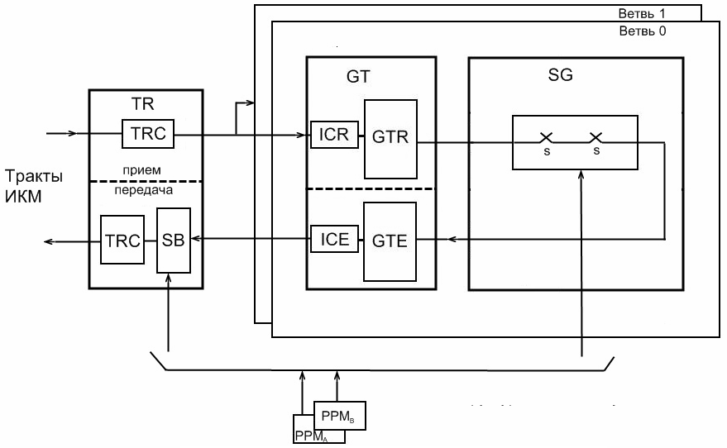

Рисунок 2 - Структурна схема комутаційного поля МТ-20/25

До складу узгоджувального пристрою входить перетворювач коду TRC і блок вибору напрямку ( ланки ) SB.
Інформація в ІКМ лініях передається кодом HDV-3, а електронні елементи станції працюють з бінарними сигналами, тому вхідні і вихідні лінії ІКМ включаються на TRС, де здійснюється перетворення коду HDV-3 у бінарний і назад.
Для забезпечення надійності КП дублюється. Є дві однакові ланки, кожна з яких обробляє половину повідомлень. При нормальній роботі обох ланок ймовірність блокування практично дорівнює нулю. В разі виходу однієї ланки з ладу, інша здатна обробити все навантаження, що поступає, з коефіцієнтом внутрішнього блокування не більш 10⁻³.
Часовий комутатор призначений для перенесення інформації з одного часового каналу в іншій. Часовий комутатор обробляє 1024 часових каналів за один цикл Т = 125 мкс з частотою дискретизації f = 8,192 Мгц і періодом дискретизації t = 122 нс.
Інтерфейс комутації передачі забезпечує демультиплексування і паралельно-послідовне перетворення.
Розглянемо блок часової комутації, побудований на запам’ятовуючих пристроях (ЗП) (рисунок 3):
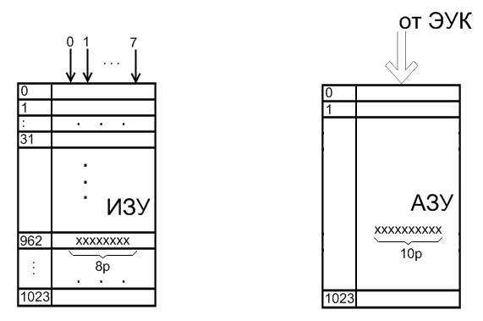

Рисунок 3 - Блок часової комутації на ЗП

Параметри ЧК для МТ – 20/25:
N ізп = 1 N азп = N ізп = 1
N кп ізп = NхК=32х32=1024 N кп азп = N кп ізп = 1024
n ізп = 8 n азу = log ₂ N кп ізп =
=log ₂ 1024=10
В АЗП в 10-ти розрядах записується:
- молодші п’ять розрядів 0÷4 – номер часового інтервалу;
- старші п’ять розрядів 5÷9 – номер лінії.

Часовий комутатор прийому містить два масиви пам'яті: інформаційний ІЗП і адресний АЗП. Інформація, що поступає з ICR, записується послідовно під контролем генератора станції в інформаційну пам'ять, яка складається з 1024 комірок по 8 біт.
Адреса зчитування інформації з ІЗП визначається адресною пам'яттю АЗП. Адресна пам'ять складається з 1024 комірок по 10 біт (5 біт для адресації ІКМ ліній, 5 біт для адресації 32 часових каналів).
У ІЗП записується адресна інформація під управлінням периферійного пристрою PPM. Зчитування інформації з ІЗП здійснюється циклічно під контролем генератора. Номер комірки зчитування з ІЗП відповідає адресі, записаній у комірці АЗП, а часовий інтервал зчитування відповідає номеру комірки ІЗП.
На виході GTR допомогою паралельно-послідовного перетворювача P→S здійснюється перетворення паралельного коду з f = 8,192 Мгц в послідовний з f = 4,096 Мгц, оскільки просторовий комутатор може передавати 8 біт кожного часового інтервалу лише послідовно. При цьому 32 цифрові лінії комутуються з 16 внутрішніми цифровими лініями по 64 канали в кожній.
Залежно від числа включених цифрових ліній комутаційне поле станції має різну побудову. Оскільки кожен часовий комутатор обслуговує 32 ІКМ лінії, для включення 512 вхідних і вихідних ліній буде потрібно 16 комутаторів прийому GTR і передачі GTЕ (рисунок 4).

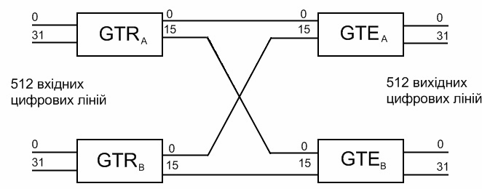
Рисунок 4 - Схема групоутворення КП Ч-Ч

Кожен комутатор прийому з'єднується з кожним комутатором однією лінією. Як видно з рисунку 4, кожна з 512 вхідних ліній може бути з'єднана з кожною з 512 вихідних ліній через часові комутатори GTR і GTE.
Ступінь просторової комутації SG призначена для комутації різних часових комутаторів прийому і передачі. SG застосовується на станції при числі цифрових лінії більш 512. Ланка просторової комутації реалізується на матрицях 8 х 16 і 16 х8.
Матриці просторової комутації можуть бути побудовані на мультиплексорах. Управління точками комутації здійснюється адресною пам'яттю, що має 64 комірки пам'яті, по числу часових інтервалів внутрішньої з'єднувальної лінії. У комірку АЗП записується адреса точки комутації відповідного мультиплексора під управлінням РРМ.
Блок просторової комутації будується у вигляді матриці.
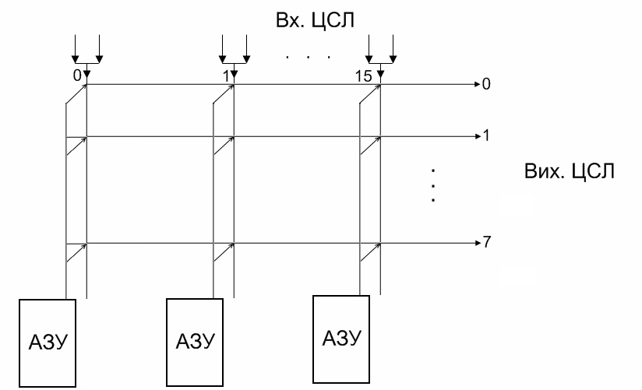
Рисунок 5 - Блок просторової комутації системи МТ-20/25.

При числі ІКМ ліній більше 512 комутаційне поле станції будується за схемою Ч-П-Ч (рисунок 6). Рівень часової комутації складається з 64 комутаторів прийому і передачі, в яких включаються 2048 ІКМ ліній.
Ступінь комутації кожного напрямку (ланки) складається з 8 підгілок, кожна з яких досягає ємності 128 х128. «Підланка» містить 16 просторових комутаторів прийому 8 х 16 і 16 комутаторів передачі 16х8. Кожен комутатор прийому з'єднаний однією лінією з кожним з комутаторів передачі.
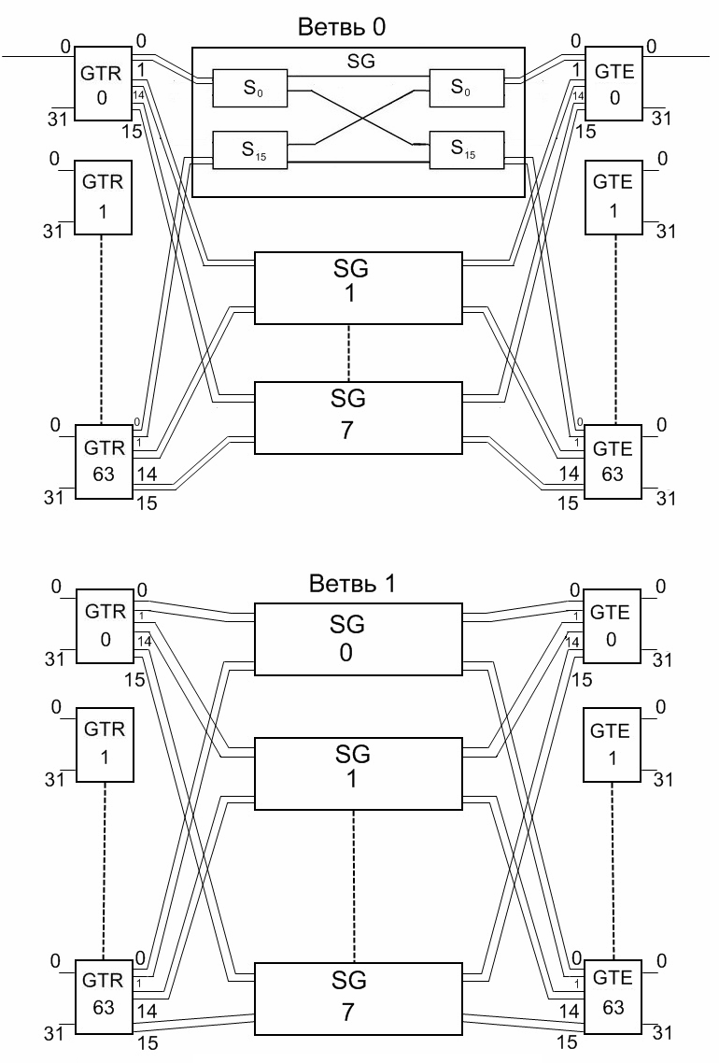

Рисунок 6 - Схема групоутворення КП Ч-П-Ч

Часовий комутатор прийому і передачі двома внутрішніми з'єднувальними лініями з'єднується з кожною з 8 «підланок». Як видно з рисунок 6, будь-яка з 2048 вхідних ліній через ступені часової і просторової комутації може бути підключена до будь-якої з 2018 вихідних ліній.
II РОЗРАХУНОК З’ЄДНУВАЛЬНОГО ТРАКТУ В МЕЖАХ КОМУТАЦІЙНОГО ПОЛЯ СИСТЕМИ МТ-20/25

Пристроєм зв'язку в системі МТ-20/25 є цифрове комутаційне поле, яке складається з інтерфейсів прийому (передачі), які виконують функцію мультиплексування (демультиплексування) та часових і просторових комутаторів, які виконують комутацію каналів і трактів. Для збільшення надійності ЦКП дублюється. В залежності від ємності ЦКП може бути: «Ч-Ч» або «Ч-П-Ч».
Якщо до системи підключено до 512 ІКМ-ліній, то структура ЦКП - «Ч-Ч». У випадку підключення 512…2048 ІКМ-ліній, структура «Ч-П-Ч».
Кожен часовий комутатор (Ч) складається з інформаційно-запам'ятовуючого (ІЗП) адресно-запам'ятовуючого (АЗП) пристроїв. ІЗП та АЗП складаються з комірок пам'яті і в реальному житті являються мікросхемами пам'яті. В ІЗП виконується затримка канального інтервалу на деякий час, а АЗП формує керуючий сигнал про те, в який момент часу необхідно зрахувати дану інформацію з ІЗП і передати її по лінії зв'язку.
У випадку підключення 512…2048 ІКМ-ліній, в ЦКП додається просторова ланка, побудована на мультиплексорах. Мультиплексор – комутаційний пристрій, що має декілька інформаційних входів і один інформаційний вихід. Керування комутацією в ЦКП відбувається за допомогою АЗП, в якому вказується з якою з вхідних ліній необхідно з'єднатися. Уся інформація в керуючих пристроях формується в двійковому коді.
В аналогових станціях ЦКП побудовані на контактних приладах (крокові шукачі, багатократні координатні з'єднувачі та ін..), тому процес комутації можливо прослідкувати. ЦКП електронних станцій побудовані по принципу просторово-часового розподілу каналів (на інтегральних мікросхемах), тому процес комутації є «невидимим».
Для візуалізації комутації в ЦКП системи МТ-20/25 наведені розрахунки необхідних пристроїв, що надасть можливість визначити задіяні пристрої зв'язку, тобто прослідкувати процес комутації.
Якщо в комутаторі прийому реалізований режим управління по виходу, а в комутаторі передачі - режим управління по входу, то порядок розрахунку такий:
1. Вихідні дані для розрахунку на стор.14.
$Т_{в}$- номер вхідного тракту;
$Т_{\text{вих}}$- номер вихідного тракту;
$n_{в}$ - номер часового каналу у вхідному тракті;
$n_{\text{вих}}$- номер часового каналу у вихідному тракті;
$к_{л}$- номер каналу в промлінії.
- Визначення номерів комутатора прийому К_{Пр} та комутатора передачі :
(1)
(2)
де int (...) означає, що береться ціла частка;
(3)
де N_{B} - кількість трактів в межах одного комутатора.
3. Визначення номеру комірки ІЗП комутатора прийому:
$А^{I_{\text{Пр}}}=N_{в}⋅n_{в}+Т_{\text{вк}}$; (4)
де Т_{вк} - номер групового тракту в одному модулі комутатора прийому.
Величина Т_{вк} визначається таким чином:
$T_{\text{вк}}=Т_{в}−К_{\text{Пр}}⋅N_{в}$; (5)
4. Визначення номеру комірки адресного запам'ятовуючого пристрою комутатора прийому та вміст цієї комірки:
$А^{А_{\text{Пр}}}=N_{л}⋅к_{л}+К_{\text{Пер}}$; (6)
де $к_{л}$ - номер часового каналу в промлінії;
- кількість промліній одного модуля комутатора прийому (передачі).
; (7)
Вмістом комірки АЗП є номер комірки ІЗП визначений в п.2, точніше:
(8)
5. Визначення номеру комірки ІЗП комутатора передачі:
$А^{І_{\text{Пер}}}=N_{\text{вих}}⋅n_{\text{вих}}+Т_{\text{вихК}}$; (9)
де Т_{ВихК} - номер вихідного групового тракту в межах комутатора передачі, який використовується і визначається по формулі:
$Т_{\text{вихК}}=Т_{\text{вих}}−К_{\text{пер}}⋅N_{\text{вих}}$; (10)
6. Визначення номеру комірки АЗП А^{А}_{Пер} комутатора передачі та вміст цієї комірки. Так як зчитування інформації з ІЗП комутатора прийому та запис цієї інформації з ІЗП комутатора передачі здійснюється в один і той же момент часу, то:
(11)
а вмістом комірки є номер комірки ІЗП комутатора передачі, точніше:
(12)
7. Визначення розрахункових даних для зворотнього з'єднання. Для зворотнього з'єднання розрахунки виконуються аналогічно, відрізняючись від розрахунків для прямого з'єднання тим, що вхідним береться вихідний тракт та часовий канал вихідного тракту, а вихідним - вхідний тракт та часовий канал цього тракту.
8. У випадку, якщо комутаційне поле має структуру Ч-П-Ч:
- номер MS для прямого шляху вибирається по номеру проміжної лінії в комутаторі передачі, номер MS для зворотнього шляху також вибирається по номеру проміжної лінії в комутаторі передачі;
- номер інформаційного входу на MS визначається по номеру проміжної лінії в комутаторі прийому;
- адресна інформація входу записується в двійковому коді чотирма розрядами (наприклад: D=3 → 0011);
- часовий інтервал відкриття дорівнює номеру часового каналу в проміжній лінії (вихідні дані).

Таблиця 1 — Варіанти завдання на лабораторну роботу:
Варіант | 1 | 2 | 3 | 4 | 5 | 6 | 7 | 8 | 9 | 10
Вхідний тракт Т_{в} | 14 | 2 | 11 | 3 | 7 | 19 | 5 | 3 | 28 | 21
Часовий канал $n_{в}$ | 3 | 0 | 1 | 2 | 0 | 1 | 2 | 3 | 0 | 1
Вихідний тракт Т_{Вих} | 6 | 13 | 27 | 23 | 26 | 2 | 29 | 14 | 5 | 4
Часовий канал $n_{\text{вих}}$ | 0 | 3 | 2 | 1 | 3 | 2 | 3 | 1 | 3 | 2
Часовий канал в промлінії $к_{л}$ | 2 | 6 | 5 | 7 | 4 | 5 | 6 | 1 | 6 | 3
Продовження таблиці 1
Варіант | 11 | 12 | 13 | 14 | 15 | 16 | 17 | 18 | 19 | 20
Вхідний тракт Т_{в} | 20 | 14 | 10 | 7 | 19 | 17 | 29 | 9 | 24 | 27
Часовий канал $n_{в}$ | 2 | 0 | 0 | 2 | 2 | 1 | 3 | 3 | 0 | 1
Вихідний тракт Т_{Вих} | 25 | 4 | 5 | 23 | 8 | 30 | 18 | 16 | 11 | 3
Часовий канал $n_{\text{вих}}$ | 1 | 1 | 3 | 3 | 3 | 0 | 2 | 1 | 3 | 3
Часовий канал в промлінії $к_{л}$ | 4 | 6 | 3 | 1 | 4 | 5 | 2 | 7 | 3 | 6

ІІІ ЗМІСТ ЗВІТУ
Звіт по лабораторній роботі складається з:
- Розрахунків з'єднувальних шляхів для прямого та зворотнього з'єднань";
- Структурної схеми комутаційного поля з виділеними на ній з'єднувальними шляхами для прямого та зворотнього з'єднань;
- Відповідей на ключові запитання.

IV КЛЮЧОВІ ЗАПИТАННЯ
- Призначення блоків комутації в цифрових системах комутації.
- Призначення ІЗП та АЗП.
- Склад та функції ІЗП та АЗП.
- Як визначаються основні характеристики ІЗП та АЗП?
- Склад комутаційного поля в залежності від ємності.

Література
- Цифрові системи комутації електрозв'язку /Кривуца В.Г., Булгач В,Л., Мірталібов А.Я., Мірталібов Ф.А. – Киев – 2006. – 394 с.
- Мелик-Шахназарова Г.В., Фань Г.Л., Лапко С.А. “АТС МТ-20/25. Техническая характеристика. Основные процессы установления соединения. Расчет пропускной способности и объема оборудования” : учеб. пособ., 1988, – 63 с.

